微生物学講義ノート １２．感染症と宿主
平成21年 小林正伸

学習目標をきちんと理解する。（講義の最後には確認する）
I.感染症と微生物
１．感染症に関する言葉の意味について理解する。
１）不顕性感染と形成感染
不顕性感染：感染は舌が症状なし
顕性感染：発症した場合を指す。
２）内因性感染と外因性感染
内因性感染：自分自身が保有している微生物による
外因性感染：自分以外からに生物が伝播。
３）水平感染と垂直感染
水平感染：ヒトからヒトへ、汚染物質からヒトへ
垂直感染：母から児へ
経胎盤
経産道
経母乳
４）院内感染と市中感染
２．感染症の予防および感染症の患者に対する医療に関する法律
１，1999年４月日「感染症の予防及び感染症の患者に対する医療に関する法律」
2003年11月5日改正
(教科書の表4.1-3)
これらの法律制定に至った理由は教科書の１７１ページ参照。
３．感染成立の３要因と感染予防の基本
１）感染成立の３要因
感染源
感染経路（感染経路について表4.1-4参照）
感染性宿主
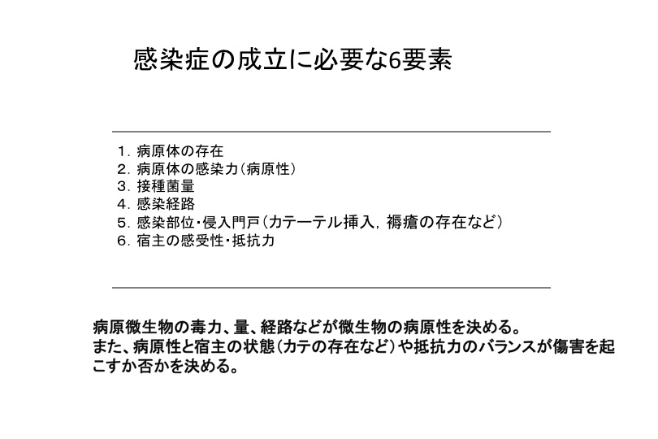
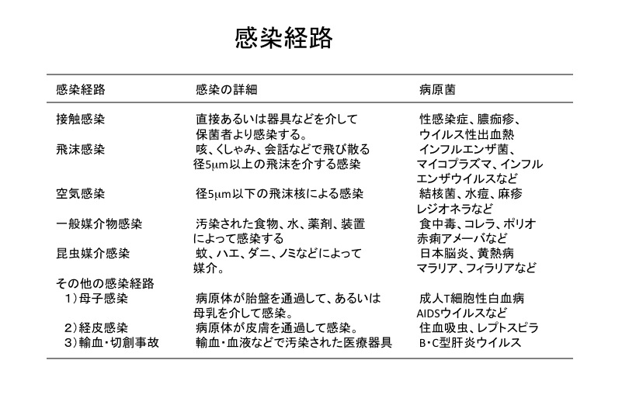
２）予防
（表4.1-5参照）
II.感染防御機構
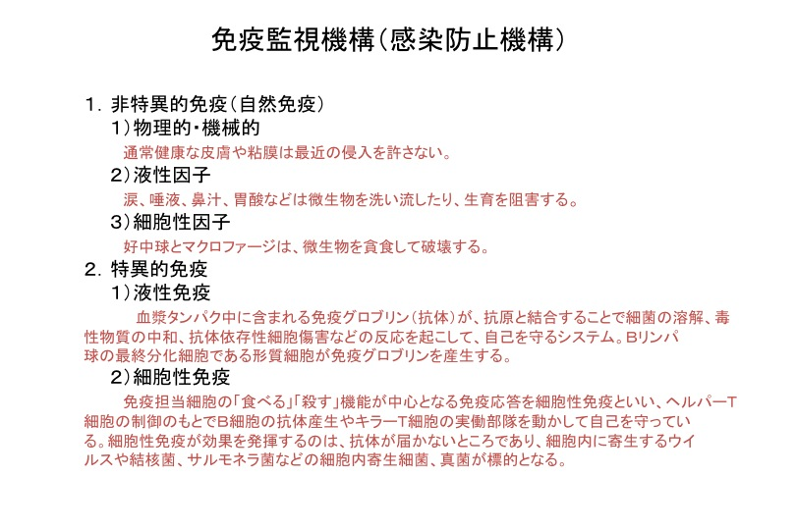
１．感染抵抗力
１）自然免疫（非特異的防御機構）
教科書の図4.2-1
２）獲得免疫（特異的防御機構）
特異的免疫応答は2つに分けられる。液性免疫と細胞性免疫である。
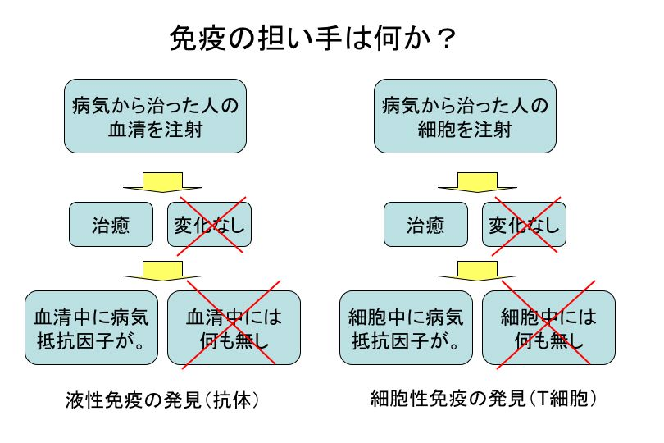
ジフテリア毒素で免疫した個体から採取した血清（血液中の血球成分を除いた液体）を注射すると、免疫していない個体でも抵抗性を獲得する…液性免疫（humoral immunity）の証明
動物実験において、弱毒結核菌に感染した個体の末梢血から細胞を移入すると結核に対する抵抗性を移植できる…細胞性免疫（cellular immunity）の証明
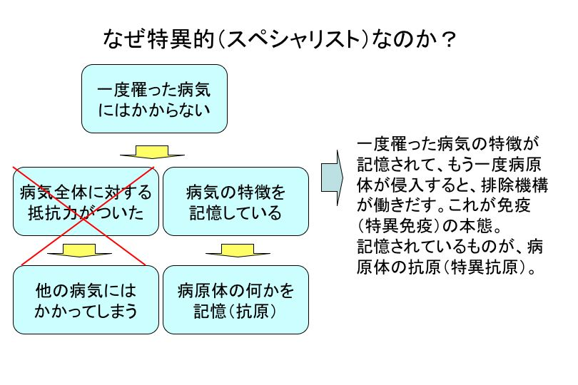
免疫の本態は特異免疫であり、病原体の特徴を記憶するという点にある。したがって、ある１つの病気に対するスペシャリストである。
病原体にたいする感染防御機構の概略
（教科書の図4.2-3参照）
（１）抗体産生
液性免疫の本態。
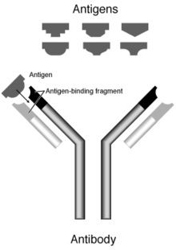
免疫グロブリンは5種類有り、それぞれ性質が異なる。
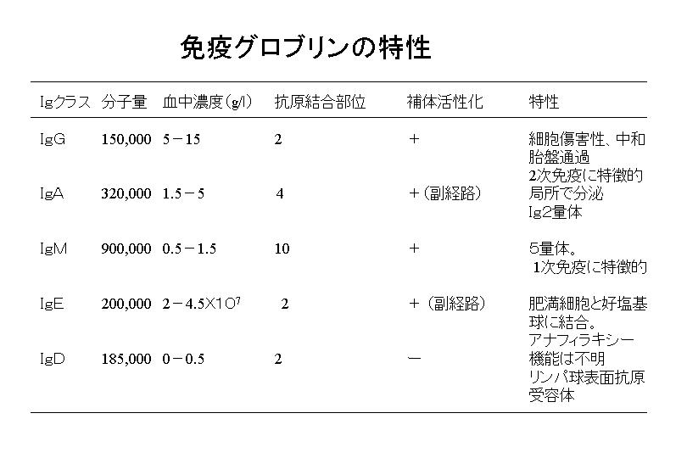

（２）細胞性免疫応答のプロセス
抗原提示
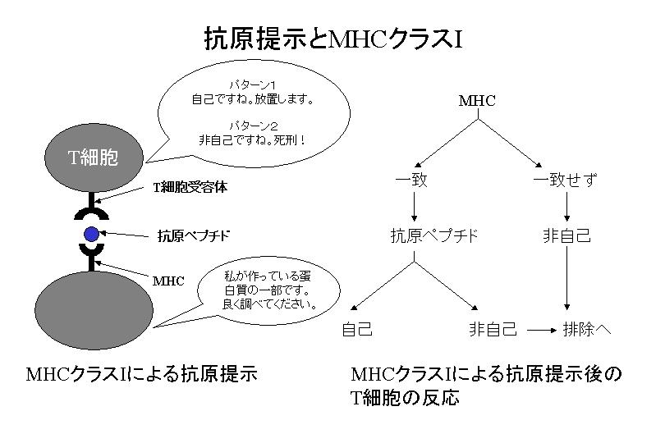

（３）１次免疫応答と２次免疫応答
教科書の図4.2-5参照
練習問題
１．次の中から感染防御に働いている因子の組み合わせを選びなさい。
a.正常皮膚、b.消化管の常在細菌叢、c.胃酸、d.気管上皮の繊毛運動
１）aとb
２）bとc
３）aとcとd
４）すべて

２．次の中から垂直感染する病原体を選びなさい。
a.B型肝炎ウイルス、b.トキソプラズマ、c.梅毒トレポネーマ、d.サイトメガロウイルス
１）aとb
２）bとc
３）aとcとd
４）すべて

３．垂直感染について誤った記述はどれか？
１）母体から胎児、新生児に微生物が直接伝搬する様式
２）母乳を介する感染がこれにあたる。
３）経胎盤感染がこれにあたる。
４）空気感染がこれにあたる。

４．感染が成立していないと考えられる状態はどれか？
１）消化管には多くの細菌が検出される。
２）生ワクチンを与えられた乳児。
３）不活化ワクチンを与えられた乳児。
４）風邪を引いている。

５．空気感染を起こす微生物を選びなさい。
１）単純ヘルペスウイルス
２）化膿性レンサ球菌
３）結核
４）水痘ウイルス

６．空気感染に関する記述で正しい文章の組み合わせはどれか？
a.患者と同じ部屋で過ごすと必ず発症する。
b.患者と同じ部屋で過ごすと、うがいや手洗いをしても感染を完全には防げない。
c.麻疹は空気感染する。
d.マスクをしていれば空気感染を完全に防げる。
１）aとb
２）bとc
３）cとd
４）すべて

７．自然免疫をになう細胞を選びなさい。
１）NK細胞
２）肥満細胞
３）好中球
４）マクロファージ

８．胎盤を通過する抗体を選びなさい。
１）IgM
２）IgG
３）IgE
４）IgA

９．麻疹ワクチン接種による感染防御として正しいのはどれか？
１）非特異的受動免疫
２）非特異的能動免疫
３）特異的受動免疫
４）特異的能動免疫

１０．体内に侵入した抗原を貪食してT細胞に提示する細胞はどれか？
１）Bリンパ球
２）好中球
３）Tリンパ球
４）マクロファージ

１１．気道粘膜における病原体の中和反応に中心的に働く抗体はどれか？
１）IgG
２）IgM
３）IgA
４）IgE

